以梦为马，不负韶华
——教育系2017届小学教育专业毕业生
沙芬芬
恍惚间离毕业已有四个月之久，可觉得从学校踏入社会也就一瞬间而已。或许是毕业之后的忙碌耽误了心情的整理，又或许是内心的脆弱不愿去触及伤感的分离。我一直想写点什么，纪念我再也回不去的大学，让那份美好的回忆在内心镌刻永不褪去。可我一直未敢动笔，想说的话太多，想诉的情太深，我怕自己拙劣的文笔难以道出其中一二，又怕自己深陷回忆留恋太多无法自拔。近日受大学辅导员之委托，让我们考上编制的学生写一份自己的优秀事迹，系部编印成册以作留恋。我不禁汗颜，自己何以算得优秀，顶多是在追求优秀这条荆棘之路上艰难爬行。思考再三，也毫无思路，硬着头皮，只能慌忙下笔，写一写自己的故事吧，当是一种回忆，一种倾诉，再怎么也算不上是优秀事迹……

基本情况篇
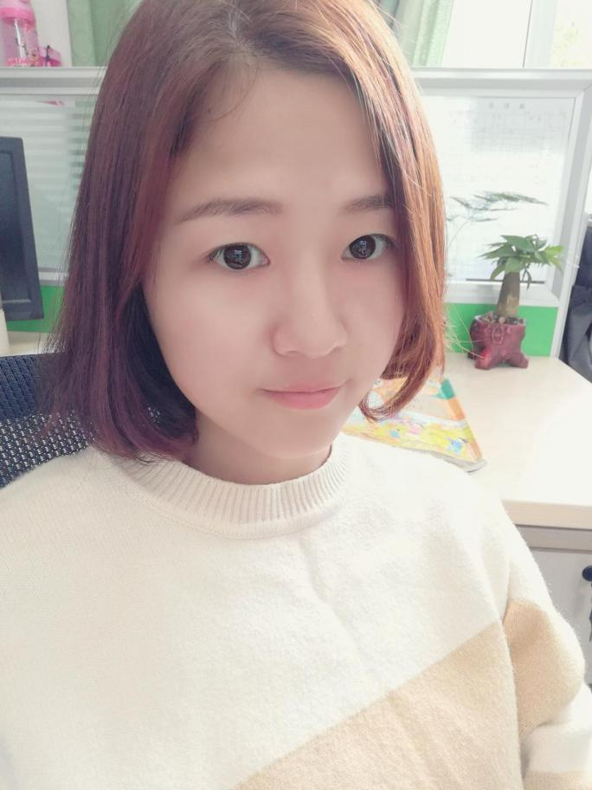
沙芬芬，女，合肥学院教育系13级小学教育专业学生，中共党员。2017年通过安徽省中小学新任教师公开招聘统一考试考取合肥市包河区教师编制，现成为卫岗小学的一名语文教师兼班主任。在四年的大学时光里，我一直严格要求自己，努力学好专业知识，积极参加各项活动，不断提升综合素养。
2013~2014学年、2014~2015学年获国家励志奖学金；
2015~2016学年获国家励志奖学金；
2015年11月参加安徽省第六届师范生教学技能大赛获二等奖；
2016年4月参加第六届“创青春”合肥学院大学生创业大赛公益创业赛一等奖；
专业学习上，四年专业课成绩、综合测评成绩均为班级第一，获得教育系“教育之星”称号。社会实践上，大一、大二参与社联工作，积极组织文化节等各项校园活动。大三担任大学生事务中心管理委员会副主任一职，除协助老师完成日常工作外，还积极组织各场双选会、招聘会的开展。科技创新上，积极参加科技节期间举办的各项活动获校级奖项20余项。道德素养上，从入党积极分子到中共预备党员，再到一名优秀的共产党员，还有幸被选为中国共产党合肥学院第一次代表大会代表，我一直秉承着严于律己、奉献他人的准则。在校期间因表现优异也多次获得了三好学生、优秀学生干部、优秀团员等称号。
心路历程篇
一、不忘初心
我一直相信，每个人的心中都有着美妙无比的梦想，那是激励着他们勇往直前、永不言弃的不竭动力，倘若没了理想，丢了信念，每日于浑浑噩噩中只会觉得自己在消耗生命，陷入泥潭苦不堪言。可是，随着时光流逝、斗转星移，有多少人能始终坚守最初的梦想，并能为此而一直努力？
自记事以来，每当别人问我长大以后想干什么，我都毫不犹豫地回答：老师。我不知为何会有这样坚定的回答，也不知为何会对教师这一职业有着天生的好感与崇拜，但我知道那就是梦想的芽儿。高考不算成功，不过还是首选师范专业，家人都很支持，这让我倍感欣慰。也许正是因为狠狠摔过的这一次，让我在大学的校园里也从未敢松懈，强烈的自尊心督促着我用心学好每一门课程，认真完成每一项任务。我记得清晨第一缕阳光射进校园里的温暖，也记得深夜走过那条小道时的寂静与凄凉。几年的大学生活，我的身影在教室、图书馆、活动室、操场间来回穿梭，我喜欢校园里的每个角落，那里有我的思想、有我的故事，现在全是我的回忆。
四年的努力学习，让我的专业成绩与综合素质排名年年位居班级第一。说实话，我也曾觉得专业理论知识过于枯燥，抄写与背诵时常让我找不到学习的真正意义；我也曾抱怨过专业技能课布置的任务过于繁重，印象深刻的手工作品常常熬到深夜才能完成。然而我心里明白，所学的每一门课程都是成为一名合格的小学老师所必修的课程，因为心中有对梦想的这份坚守，我选择踏踏实实地走好每一步，并不断调整自己的心态和情绪，以一种饱满的精神状态、积极的处事方式去迎接学习中的每一次挑战，并以此为快乐，以完成每一项挑战为自豪！
二、奋力前行
大学的精彩，绝不是仅仅停留于书本间埋头苦读；大学的充实，也绝不是只藏身于图书馆不问世事。我喜欢与人交流，享受不同思想碰撞中迸发出的智慧的火花，四年的大学时光，我得到了师长们的用心栽培，得到了朋友们的推心置腹，生活在不同的集体中我都能感受到来自他人的温暖与关怀，我珍惜大学里的各种遇见，珍藏那些铭记于心的情谊。我喜欢参加活动，在活动中才能够不断发现缺点改正不足从而提升能力。四年的大学时光，我收获了众多的证书和奖励，那是对我努力投入实践的证明，那是对我不懈奋斗的鼓励，它们代表了某种荣誉，而如今它们的存在以及它们背后的故事，全都成为我大学最为珍贵的回忆。
可是，人的精力毕竟是有限，如何权衡学业与各种校园活动之间的关系，我想是现今很多大学生所面临的难题。印象深刻的是大一的时光，几乎没有一个夜晚是不用熬夜的，适应新坏境、加入新集体都需要我付出一定的时间与精力，加之在学习上我又不敢懈怠，每晚几乎都要忙到深夜才能安歇，那时陪伴我的只有一盏孤灯、一杯清茗。长期不合理的作息总会影响到自己的身体健康，一次生病让我突然意识到，我不能再以损害健康为代价来提升自己。一番深思之后，我觉得自己过于忙碌是因为时间安排不合理，做事不讲究效率；其次就是选择过多，不懂取舍。人的伟大就在于有思想能思考，而人的成长也离不开吾日三省吾生的反思，在不断的反思中调整方向、改变自己，才能有所进步。我渐渐学会合理地规划与分配自己的学习与活动时间，并在实际锻炼中提升自己做事的效率，一手抓专业知识的学习，一手抓自身能力的提升，就这样长期的坚持终开理想的果实。
成功的花儿，人们只惊羡她现时的明艳，然而当初她的芽儿，是浸透了奋斗的泪泉，洒遍了牺牲的血雨。我曾听过一段十分励志的话语——你脸上云淡风轻，谁也不知道你的牙咬得有多紧。你笑得没心没肺，没人知道你哭起来只能无声落泪。你必须非常努力，才能让人觉得你毫不费力。度过一段自己都能感动的日子，之后，你想要的岁月统统会还给你。 是呀，充实、努力地度过每一天，才是对美好韶华的永不辜负，才是追逐梦想的最美之路！

